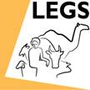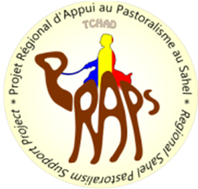

Formation de Formateurs LEGS
FdF PRAPS Tchad
N’djaména, Tchad du 21 au 25 Mai 2018

Evaluation de la formation
La fiche a été remplie par les 17 participants.
Pensez-vous que le stage a atteint les objectifs suivants ? | Pas atteint | En partie atteint | Atteint pour l’essentiel | Entière-ment atteint
Décrire et appliquer l’approche de LEGS |  |  | 8 | 9
Identifier les interventions appropriées en matière d’élevage basées sur les moyens d’existence en situation d’urgence |  |  | 7 | 9
Concevoir et mettre en œuvre des interventions conformément aux normes et directives LEGS |  |  | 11 | 5
Énoncer les principes d’apprentissage par des adultes et les appliquer aux sessions de formation LEGS |  | 1 | 7 | 8
Décrire les rôles et responsabilités d’un formateur participatif et les appliquer lors des formations LEGS dispensées |  | 2 | 9 | 5
Utiliser les méthodes de formation décrites dans la formation sur trois jours de LEGS |  |  | 6 | 10
Modifier/Adapter une session de formation LEGS |  | 3 | 11 | 1
Préparer et dispenser une formation LEGS |  |  | 9 | 6

